Z A P I S N I K

sa 15. (petnaeste) sjednice Vijeća Mjesnog odbora Travno,
održane u srijedu, 31. kolovoza 2022. godine

Sjednica je održana u prostoru Mjesne samouprave u Zagrebu, Ulica Božidara Magovca br. 63, s početkom u 18.00 sati.

Nazočni članovi Vijeća: Gracijela Gabriel – Pukšec, Tihana Ivić, Damir Miškec, Fran Radonić Mayr, Vlatka Sabadi, Iva Brnčić-Plejić, Domagoj Lulić, Tomislav Prpić i Mario Ščekić.

Predsjednica Vijeća Mjesnog odbora Travno gđa. Tihana Ivić otvara sjednicu i pozdravlja sve prisutne. Utvrđuje da je na sjednici prisutno devet (9) članova Vijeća pa utvrđuje da Vijeće može pravovaljano raspravljati i odlučivati.

USVAJANJE ZAPISNIKA

Predsjednica Vijeća Mjesnog odbora Travno gđa. Tihana Ivić daje na glasovanje Zapisnik sa 14. (četrnaeste) sjednice, koji je prihvaćen jednoglasno (9 „za“).

USVAJANJE DNEVNOG REDA

Predsjednica Vijeća Mjesnog odbora gđa. Tihana Ivić predlaže dodatnu točku dnevnog reda:
7. Prijedlog postavljanja betonskog postolja za roštilj u Parku Travno kod „Franceka“.

Predsjednica Vijeća Mjesnog odbora gđa. Tihana Ivić predlaže sljedeći

D n e v n i r e d:

- Godišnji izvještaj o izvršenju financijskog plana MO Travno za 2021.
- Postavljanje dodatnih košarica za smeće u parku Travno
- Izmjene GUP – prenamjena čestica iz K1 u Z1
- Prijedlog sadnje grmlja i ružičnjaka na lokacijama na kojima se učestalo odlaže glomazni otpad
- Prijedlog postavljanja prometnog zrcala kod BM 50
- Prijedlog uspostave novih parkirališnih mjesta sjeverno od Kopernikove 7
- Prijedlog postavljanja betonskog postolja za roštilj u Parku Travno kod „Franceka“
- Pitanja, prijedlozi i obavijesti

Vijeće Mjesnog odbora Travno jednoglasno (9 „za“) prihvaća Dnevni red.

Ad. 1. Godišnji izvještaj o izvršenju financijskog plana MO Travno za 2021

Vijeće Mjesnog odbora Travno jednoglasno (9 „za“) donosi

GODIŠNJI IZVJEŠTAJ O IZVRŠENJU FINANCIJSKOG PLANA
Mjesnog odbora Travno za 2021.

Članak 1.
Godišnji izvještaj o izvršenju Financijskog plana Mjesnog odbora Travno za 2021. sadrži:

Broj ek. klasifik. | OSNOVNA I POTANJA NAMJENA | Plan za 2021. | Ostvareno prihoda za 2021. | Ostvareno rashoda za 2021. | Indeks (5/3*100)
1 | 2 | 3 | 4 | 5 | 6
 | RASHODI | 1.470.303,00 | 1.470.303,00 | 1.443.423,60 | 98,17
3 | RASHODI POSLOVANJA | 1.470.303,00 | 1.470.303,00 | 1.443.423,60 | 98,17
32 | Materijalni rashodi | 1.470.303,00 | 1.470.303,00 | 1.443.423,60 | 98,17
323 | Rashodi za usluge | 1.342.803,00 | 1.342.803,00 | 1.324.262,66 | 98,62
3232 | USLUGE TEKUĆEG I INVESTICIJSKOG ODRŽAVANJA - PMKA MO | 1.342.803,00 | 1.342.803,00 | 1.324.262,66 | 98,62
 | ODRŽAVANJE JAVNIH POVRŠINA | 874.488,00 | 874.488,00 | 838.742,80 | 95,91
 | ODRŽAVANJE NERAZVRSTANIH CESTA | 468.315,00 | 468.315,00 | 485.519,86 | 103,67
329 | Ostali nespomenuti rashodi poslovanja | 127.500,00 | 127.500,00 | 119.160,94 | 93,46
3291 | Naknade za rad predstavničkih i izvršnih tijela, povjerenstava i slično | 119.000,00 | 119.000,00 | 119.160,94 | 100,14
3299 | Ostali nespomenuti rashodi poslovanja | 8.500,00 | 8.500,00 | 0,00 | 0,00

Članak 2.
Ovaj će Godišnji izvještaj o izvršenju biti objavljen na oglasnoj ploči Mjesnog odbora Travno.

Ad. 2. Postavljanje dodatnih košarica za smeće u parku Travno

Vijeće Mjesnog odbora Travno jednoglasno (9 „za“) donosi

ZAKLJUČAK

o Postavljanju dodatnih košarica za smeće u parku Travno

- Predsjednica VMO Travno predlaže postavljanje dodatnih košarica za smeće u cijelom naselju, a poglavito parku Travno obzirom da je za istima potreba itekako velika, a košarice naručene od podružnice Čistoća još uvijek nisu dostavljene. Nabavu košarica bi se financiralo iz redovnog održavanja i to na 16 lokacija kako slijedi (skica u prilogu).

- Vijeće Mjesnog odbora Travno donosi zaključak kojim se prihvaća navedeni prijedlog.

- Ovaj Zaključak dostavlja se Vijeću Gradske četvrti Novi Zagreb – istok.

Prilog 1.

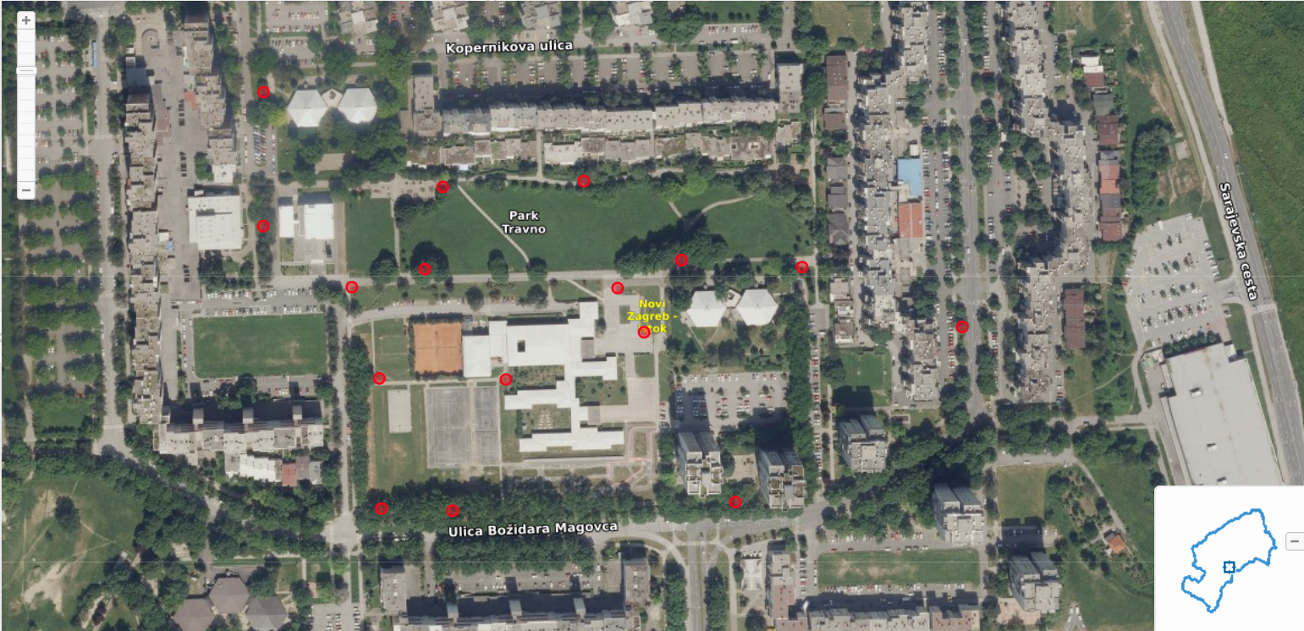

Ad. 3. Izmjene GUP – prenamjena čestica iz K1 u Z1

Vijeće Mjesnog odbora Travno jednoglasno (9 „za“) donosi

ZAKLJUČAK

o Prijedlogu izmjene GUP – prenamjena čestica iz K1 u Z1

- Predsjednica VMO Travno iznosi prijedlog izmjene GUP-a odnosno prenamjenu čestica u vlasništvu grada Zagreba uz Sarajevsku cestu namjene K1 u Z1 kako bi se u budućnosti zaštitila trenutno zelena površina od moguće izgradnje i devastacije zemljišta.
Izmjene bi se odnosile na čestice: Zaprudski otok: 2393, 2394/5, 2349/3, 2349/4, 2395, 2351, 2396/2, 2350/2.

- Vijeće Mjesnog odbora Travno donosi zaključak kojim se prihvaća navedeni prijedlog.

- Ovaj Zaključak dostavlja se Vijeću Gradske četvrti Novi Zagreb – istok.

Ad. 4. Prijedlog sadnje grmlja i ružičnjaka na lokacijama na kojima se učestalo odlaže glomazni otpad

Vijeće Mjesnog odbora Travno jednoglasno (9 „za“) donosi

ZAKLJUČAK

o Prijedlogu sadnje grmlja i ružičnjaka na lokacijama na kojima se učestalo odlaže glomazni otpad

- Predsjednica VMO Travno iznosi prijedlog sadnje grmlja i ružičnjaka na lokacijama na kojima se učestalo odlaže glomazni otpad. U zadnjih godinu dana na pojedinim lokacijama u naselju je zapaženo učestalo nelegalno odlaganje glomaznog otpada. Iz navedenog razloga predlaže se sadnja grmlja ili ružičnjaka te se izrada projektne dokumentacije za navedeni prijedlog uvrštava u PKA 2023. Prijedlog lokacija: južno od ulaza BM 109 (između ulaza i caffe bar Travno), sjeverno od BM 109, zapadno od BM 98-100, zapadno od BM 111, sjeverno od Kopernikova 24, južno od Kopernikova 7, južno od Kopernikova 5, južno od Kopernikova 1.

- Vijeće Mjesnog odbora Travno donosi zaključak kojim se prihvaća navedeni prijedlog.

- Ovaj Zaključak dostavlja se Vijeću Gradske četvrti Novi Zagreb – istok.

Ad. 5. Prijedlog postavljanja prometnog zrcala kod BM 50 i 149

Vijeće Mjesnog odbora Travno jednoglasno (9 „za“) donosi

ZAKLJUČAK

o Prijedlogu postavljanja prometnog zrcala kod BM 50 i 149

- Predsjednica VMO Travno iznosi prijedlog postavljanja prometnog zrcala na izlasku sa parkirališta kod BM 50, a na prijedlog predstavnice suvlasnika gđe. M. Kurilić Janušić. Predstavnica suvlasnika navodi kako je zbog novog bočnog parkirališta (desni trak Božidara Magovca) otežana vidljivost prilikom izlaženja sa parkirališta na glavnu ulicu. Također, VMO travno predlaže postavljanje istog takvog zrcala sa suprotne strane odnosno kod BM 149.

- Vijeće Mjesnog odbora Travno donosi zaključak kojim se prihvaća navedeni prijedlog.

- Ovaj Zaključak dostavlja se Vijeću Gradske četvrti Novi Zagreb – istok.

Ad. 6. Prijedlog uspostave novih parkirališnih mjesta sjeverno od Kopernikove 7

Vijeće Mjesnog odbora Travno jednoglasno (9 „za“) donosi

ZAKLJUČAK

o Prijedlogu uspostave novih parkirališnih mjesta sjeverno od Kopernikove 7

- Predsjednica VMO Travno iznosi prijedlog uspostave novih parkirališnih mjesta sjeverno od Kopernikove 7, a na lokaciji „autobusne stanice“ koja nikada nije bila korištena u namijenjene svrhe. Na istoj lokaciji su automobili već parkirani, ali uspostavom legalnih parkirališnih mjesta, zaustavilo bi se dijeljenje kazni za nepropisno parkiranje.

- Vijeće Mjesnog odbora Travno donosi zaključak kojim se prihvaća navedeni prijedlog.

- Ovaj Zaključak dostavlja se Vijeću Gradske četvrti Novi Zagreb – istok.

Ad. 7. Prijedlog postavljanja betonskog postolja za roštilj u Parku Travno kod „Franceka“

Vijeće Mjesnog odbora Travno jednoglasno (9 „za“) donosi

ZAKLJUČAK

o Prijedlogu postavljanja betonskog postolja za roštilj u Parku Travno kod „Franceka“

- Predsjednica VMO Travno iznosi prijedlog postavljanja betonskog postolja za roštilj u Parku Travno kod „Franceka“. Na e –mail MO Travno zaprimljen je prijedlog stanara naselja za postavljanjem sjenica, klupa i betonskih postolja za roštilj. Obzirom da je navedeni prijedlog razmatran u okviru uređenja parka „Novi Zagreb“ – Plava Potkova i njegova se realizacija tek očekuje, predlaže se privremeno rješenje postavljanja 1 betonskog postolja za roštilj u blizini novog kompleta klupa i stolova kod „Franceka“.
Navedeni prijedlog uvrštava se u PKA 2023.

- Vijeće Mjesnog odbora Travno donosi zaključak kojim se prihvaća navedeni prijedlog.

- Ovaj Zaključak dostavlja se Vijeću Gradske četvrti Novi Zagreb – istok.

Ad. 8. Pitanja, prijedlozi i obavijesti

Ad. 8.1. Raspored dežurstava Vijećnika MO Travno:

- MO Travno utvrđuje sljedeći raspored vijećnika za tjedna dežurstva za pitanja i prijedloge građanstva u prostorima MO:

01.09. Tomislav Prpić
08.09. Mario Ščekić
15.09. Iva Brnčić-Plejić
22.09. Tihana Ivić
29.09. Vlatka Sabadi
06.10. Damir Miškec
13.10. Fran Radonić Mayr
20.10. Domagoj Lulić
27.10. Gracijela Gabriel- Pukšec

Predsjednica Vijeća Mjesnog odbora Travno zaključuje sjednicu u 18:45. sati i zahvaljuje se svim prisutnima na sudjelovanju u radu sjednice Vijeća.

Zapisnik vodila:
Tihana Ivić

Zapisnik napisala:
Tihana Ivić

KLASA: 024-08/22-003/1679
URBROJ: 251-13-11-9-22-2
Zagreb, 31. kolovoza 2022.

Predsjednica
Vijeća Mjesnog odbora
Travno

Tihana Ivić

